Вариант 7

**Задание 1.**

С помощью таблицы 5а МТ-75 выбрать значения логарифмов всех тригонометрических функций (sin, cos, tg, ctg, sec, cosec) для угла $α={21}^{°}17.7`$ и $β={51}^{°}17.7`$

|  |  |  |  |  |  |  |
| --- | --- | --- | --- | --- | --- | --- |
| Табл.зн-е | sin | cos | tg | ctg | sec | cosec |
| $${21}^{°}17.7`$$ | 9.55988 | 9.96932 | 9.59056 | 0.40944 | 0.03068 | 0.44012 |
| Интерп. за 0.7` | +23 | -4 | +27 | -27 | +4 | -23 |
| Ответ | 9.56011 | 9.96928 | 9.59083 | 0.40917 | 0.03072 | 0.43989 |
| Табл.зн-е | sin | cos | tg | ctg | sec | cosec |
| $${51}^{°}17.7`$$ | 9.89223 | 9.79621 | 0.09603 | 9.90397 | 0.20379 | 0.10777 |
| Интерп. за 0.7` | +7 | -11 | +18 | -18 | +11 | -7 |
| Ответ | 9.89230 | 9.79610 | 0.09621 | 9.90379 | 0.20390 | 0.10770 |

**Задание 2.**

С помощью таблицы 5а МТ-75 по значению логарифмов тригонометрических функций выбрать значение угла. $\lg{\sin{α=9.50494}}$

|  |  |
| --- | --- |
|  | $$\lg{\sin{α=9.50494}}$$ |
| Табл. 18°39` | 9.50486 |
|  | $$∆+8, D 37$$ |
| ∆α | +0.2 |
| α | 18°39.2` |

**Задание 3.**

Решение сферического треугольника.

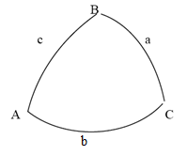

1. 1. Дано: а,в,с - вывести рабочие формулы для определения А,В,С.
2. Теорема косинусов
3. 
4. 
5. 
6. 
7. 
8. 
9. 2. Дано: А, В, С - вывести рабочие формулы для определения а,в,с.
10. Теорема косинусов
$\cos{B=-\cos{A∙\cos{C+\sin{A∙\sin{C∙\cos{b}}}}}}$

$\cos{b=\frac{\cos{B{+\cos{A∙\cos{C}}}}}{\sin{A}∙\sin{C}}}$

$\cos{C=-\cos{A∙\cos{B+\sin{A∙\sin{B∙\cos{c}}}}}}$

$\cos{c=\frac{\cos{C{+\cos{A∙\cos{B}}}}}{\sin{A}∙\sin{B}}}$

$\cos{A=-\cos{B∙\cos{C+\sin{B∙\sin{C∙\cos{a}}}}}}$

$\cos{a=\frac{\cos{A{+\cos{B∙\cos{C}}}}}{\sin{B}∙\sin{C}}}$

11. 3. Дано : а, в, С - вывести рабочие формулы для определения А, В, с.
12. **

$ctg A∙\sin{C=ctg a∙\sin{b-\cos{b∙\cos{C}}}}$

$ctg A=\frac{ctg a∙\sin{b-\cos{b∙\cos{C}}}}{\sin{C}}$

*ctg B sin C = ctg b sin a – cos a cos C*

$ctg B=\frac{ctg b∙\sin{a-\cos{a∙\cos{C}}}}{\sin{C}}$

1. **Задание 4.**

Решение косоугольного сферического треугольника.

В сферическом треугольнике даны два угла и сторона между ними:

$$a={42}^{°}37.3`, B={52}^{°}09.8`, C={139}^{°}00.4`$$

1. Определить: А, b, с.

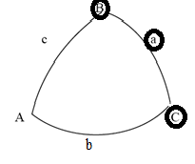

*ctg B sin C = ctg b sin a – cos a cos C*

$$ctg b=\frac{ctg B sin C+cos a\cos{}C}{sin a}$$

*ctg b = ctg B sin C cosec a + ctg a cos C*

*cos A = - cos B cos C + sin B sin C cos a*

*ctg c = ctg C sin B cosec a + ctg a cos B*

*cos A = - cos B cos C + sin B sin C cos a {- - + + + +I +II (β)}*

|  |  |  |  |  |  |
| --- | --- | --- | --- | --- | --- |
| a | $${42}^{°}37.3`$$ | - | - | cos | 9.86678 |
| B | $${52}^{°}09.8`$$ | cos | 9.78775 | sin | 9.89750 |
| C | $${139}^{°}00.4`$$ | cos | 9.87782 | sin | 9.81688 |
| 180-C | 40°59.6` | +I | 9.66557 | +II | 9.58116 |
|  | | β | 0.66840 | А.Г. | 0.08441 |
| cos A | 8.91266 |  | |
| A | 85°18.5` |

*ctg b = ctg B sin C cosec a + ctg a cos C {+ + + + - +I-II (α)}*

|  |  |  |  |  |  |
| --- | --- | --- | --- | --- | --- |
| a | $${42}^{°}37.3`$$ | cosec | 0.16931 | ctg | 0.03609 |
| B | $${52}^{°}09.8`$$ | ctg | 9.89025 | - | - |
| C | $${139}^{°}00.4`$$ | sin | 9.81688 | cos | 9.87782 |
| 180-C | 40°59.6` | +I | 9.87644 | -II | 9.91391 |
|  | | А.Г. | 0.03747 | α | 0.28269 |
|  |  | ctg b | 0.19660 |
| b | $${147}^{°}32.8`$$ | 180-b | $${32}^{°}27.2`$$ |

*ctg c = ctg C sin B cosec a + ctg a cos B {- + + + + -I+II (α)}*

|  |  |  |  |  |  |
| --- | --- | --- | --- | --- | --- |
| a | $${42}^{°}37.3`$$ | cosec | 0.16931 | ctg | 0.03609 |
| B | $${52}^{°}09.8`$$ | sin | 9.89750 | cos | 9.78775 |
| C | $${139}^{°}00.4`$$ | ctg | 0.06094 | - |  |
| 180-C | 40°59.6` | -I | 0.12775 | +II | 9.82384 |
|  | | α | 0.17514 | А.Г. | 0.30391 |
| ctg c | 0.30289 |  |  |
| 180-c | $${26}^{°}28.0`$$ | c | $${153}^{°}32.0`$$ |

Ответ: $А={85}^{°}18.5`, b={147}^{°}32.8`, c={153}^{°}32.0`$

|  |  |  |  |  |  |
| --- | --- | --- | --- | --- | --- |
| Sin A | 9.99854 | Sin B | 9.89750 | Sin C | 9.81688 |
| Cosec a | 0.16931 | Cosec b | 0.27034 | Cosec c | 0.35098 |
|  | 0.16785 |  | 0.16784 |  | 0.16786 |

**Задание 5.**

$$В={85}^{°}58.4`, c={99}^{°}38.3`, A={90}^{°}$$

Найти a, b, C.

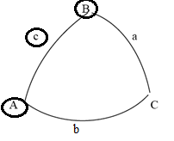

cos C = sin B cos c {+ - -} C > 90°

ctg a = ctg c cos B {- + -} a > 90°

ctg b = ctg B cosec c {+ + +} b < 90°

|  |  |  |  |  |  |  |
| --- | --- | --- | --- | --- | --- | --- |
| $$В={85}^{°}58.4`$$ | Sin | 9.99892 | Cos | 8.84646 | Ctg | 8.84754 |
| $$c={99}^{°}38.3`$$ | Cos | 9.22383 | Ctg | 9.23000 | Cosec | 0.00618 |
| $$180-c={80}^{°}21.7`$$ | Cos C | 9.22275 | Ctg a | 8.07646 | Ctg b | 8.85372 |
|  | 180-C | $${80}^{°}23.1`$$ | 180-a | $${89}^{°}19.1`$$ | b | $${85}^{°}54.9`$$ |
|  | C | $${99}^{°}36.9`$$ | a | $${90}^{°}40.9`$$ |  |  |

Ответ: $C={99}^{°}36.9`, b={85}^{°}54.9`, a={90}^{°}40.9`$

|  |  |  |  |  |  |
| --- | --- | --- | --- | --- | --- |
| Sin A | 0.00000 | Sin B | 9.99892 | Sin C | 9.99385 |
| Cosec a | 0.00003 | Cosec b | 0.00111 | Cosec c | 0.00618 |
|  | 0.00003 |  | 0.00003 |  | 0.00003 |

**Задание 6.**

Дано:

φ1=35°46.7’N λ1=137°44.4’E

φ2=62°43.9’N λ2=169°41.0’E

Рассчитываем РШ, РМЧ, РД

|  |  |  |  |  |  |
| --- | --- | --- | --- | --- | --- |
| φ2 | 62°43.9’N | МЧ2 | 4849,2 | λ2 | 169°41.0’E |
| -φ1 | 35°46.7’N | -МЧ1 | 2287,8 | -λ1 | 137°44.4’E |
| РШ | 26°57.2’кS | РМЧ | 2561,4 | РД | 31°56.6’кW |
| РШ | 1617.2’кS |  |  | РД | 1916.6’кW |

С помощью программируемого микрокалькулятора по приложенной программе вычисляем значения величин:

$$tgK_{лок}=\frac{РД}{РМЧ}=\frac{РД}{7915.7045\left[lg∙tg\left(45°+\frac{φ_{2}}{2}\right)-lg∙tg(45°+\frac{φ_{1}}{2}\right]}$$

$$S_{лок}=\frac{РШ}{\cos{K_{лок}}}$$

$$cosD_{опт}=sinφ_{1}∙sinφ_{2}+cosφ_{1}∙cosφ_{2}∙cosРД$$

$$tgK_{н}=\frac{1}{\left(\frac{tgφ_{2}∙cosφ_{1}}{sinРД}-\frac{sinφ_{1}}{tgРД}\right)}$$

$$tgC=\frac{1}{\left(\frac{tgφ_{1}∙tgφ_{2}}{sinРД}-\frac{sinφ_{2}}{tgРД}\right)}$$

Результаты расчетов:

$$S_{лок}=2018.1 мили$$

Kлок=36.7°SW=216.7°

$$D_{опт}=2002.5 мили$$

$$K_{н}=206.1°$$

$$К_{к}=180-С=231,1°$$

Расчет выигрыша в расстоянии:

$$∆S=S_{лок}-D_{опт}=2018.1-2002.5=15.6 мили$$

**Задание 7.**

Обработка равноточных наблюдений и оценка точности наблюдения.

|  |  |  |  |
| --- | --- | --- | --- |
| № | xi | Vi=xi-x0 | Vi2 |
| 1 | 39.5 | -1.09 | 1.18 |
| 2 | 40.4 | -0.19 | 0.03 |
| 3 | 41.4 | 0.81 | 0.66 |
| 4 | 42.0 | 1.41 | 2.00 |
| 5 | 40.0 | -0.59 | 0.34 |
| 6 | 39.8 | -0.79 | 0.62 |
| 7 | 41.0 | 0.41 | 0.17 |
|  |  | $$\sum{V_{i}=}0.00$$ | $$\sum{V_{i}^{2}=}5.01$$ |

Вероятнейшее значение пелинга найдем по формуле $x_{0}=x_{a}+\frac{\sum{(x_{i}-x_{a})}}{n}$, где

n – количество наблюдений (7);

*xa*– наименьшее значение из *xi* (39.5°).

$$x_{0}=40.59°$$

Вычисление средней квадратической погрешности одного измерения произведем по формулам:

а) По вероятным отклонениям $m=\sqrt{\frac{\sum{V_{i}^{2}}}{n-1}}$,

*m*=0.91

б) По размаху $m=\left(x_{max}-x_{min}\right)k, где$ *k –* коэффициент (0.37)

$$m=0.925$$

Средняя квадратическая погрешность среднего арифметического значения равна:

$m_{0}=\frac{m}{\sqrt{n}}$ $m_{0}=0,35$

Предельная погрешность произведенных наблюдений вычисляется по формуле

$∆_{пр}=3m$ $∆_{пр}=2,74$

**Задание 8.**

Обработка неравноточных наблюдений и оценка точности результата.

|  |  |  |  |  |
| --- | --- | --- | --- | --- |
| **φi** | **mi** | **pi** | **φi –φa** | **(φi –φa) pi** |
| 54°09,6` N | ±0,6` | 2,78 | 0,6` | 1,67` |
| 54°09,0` N | ±0,5` | 4,00 | 0,0` | 0,0` |
| 54°09,9` N | ±0,9 | 1,23 | 0,9` | 1,11` |
| **φa=54°09,0`** |  | $$\sum{=}8,01$$ |  | $$\sum{=}2,78`$$ |

Определить широту места судна φо с учетом весов всех измерений и среднюю квадратическую погрешность mo этой широты.

$φ_{0}=φ_{a}+\frac{\sum{({φ_{i-}φ}_{a})p_{i}}}{\sum{p_{i}}}$, $φ_{0}=54°09,0`+0,3`=54°09,3`$ N

$m_{0}=\frac{1}{\sqrt{p_{i}}}$ $m_{0}=±0,35`$

**Задание 9.**

Оценка точности места с помощью эллипса погрешностей.

Дано $m=1,6`, A=38°, θ=77°$.

Чтобы построить эллипс, необходимо знать величины большой и малой полуосей и ориентировку одной из них. Для равноточных линий положения величины полуосей вычисляются по формулам:

$a=0,7∙m∙cosec\frac{θ}{2} b=0,7∙m∙sec\frac{θ}{2}$ $a=1,80`, b=1,43`$

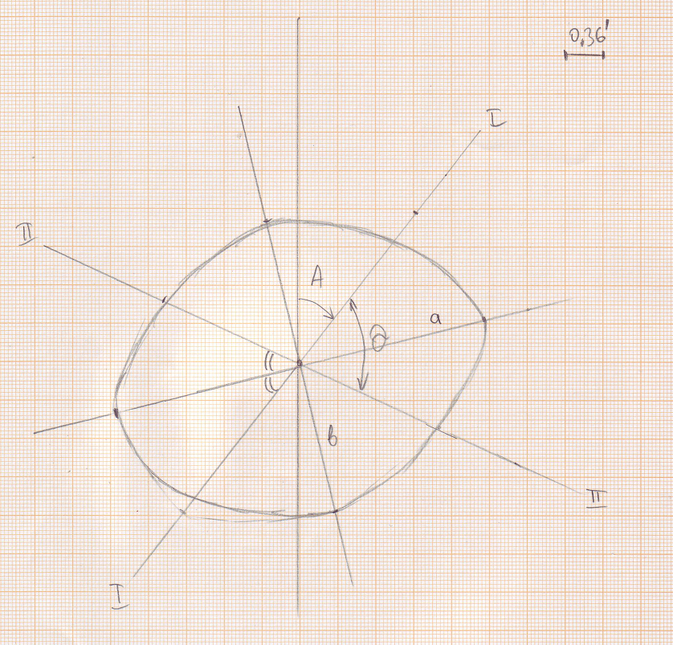

**Список литературы**

1.Кожухов В.П., Григорьев В.В., Лукин С.М. Математические основы судовождения.- М.: Транспорт, 1987. – 208с.

2.Синяев В.А., Лукин М.Г., Кулик В.К. Математические основы судовождения: сборник задач. – М.: ЦРИА «Морфлот», 1980. – 58с. Мореходные таблицы (МТ-75).- Л.: ГУНиО МО, 1975. – 322с.

3.Долматов Б.П., Орлов В.А., Шишло А.В. Автоматизация нави-гационных и промысловых расчетов. – Мурманское книжное изда-тельство, 1977. – 176с.

4.Гаврюк М.И. Использование малых вычислительных машин при решении задач судовождения. – М.: Транспорт.1980. – 238с.

5.Кондрашихин В.Т. Теория ошибок.- М.: Транспорт, 1969. – 256с.

6.Новицкий П.В., Зограф И.А. Оценка пргрешности результатов измерений. – Л.: Энергоатомиздат, 1985. – 248с.

7.Скворцов М.И. Систематические погрешности в судовожде-нии. – М.: Транспорт, 1980. – 169с.